1. Considera os seguintes números:
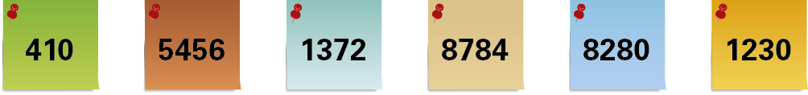
Escreve os que são:
1.1. divisíveis por 4.
1.2. divisíveis por 9.
1.3. divisíveis por 3 e por 4.
1.4. divisíveis por 2, 3 e 5.

2. Um número é formado por cinco algarismos, dos quais se desconhecem os algarismos das centenas e das unidades.

Descobre os algarismos desconhecidos sabendo que:
2.1. o número seja divisível por 5 e por 9, mas não seja divisível por 2.
2.2. o número seja divisível por 4 e por 9.
Apresenta todas as respostas possíveis.

3. Uma banda tem entre 60 e 81 elementos.
Se colocados em filas de 3 sobram 2.
Se colocados em filas de 8 não sobra nenhum.
Quantos elementos tem a banda?
Explica como obtiveste a tua resposta.

  - 5456, 1372, 8784 e 8280
  - 8784 e 8280
  - 8784 e 8280
  - 8280 e 1230
2.1. 75 105
2.2. 75 204, 75 600, e 75 708.
3. A banda tem 80 elementos.

